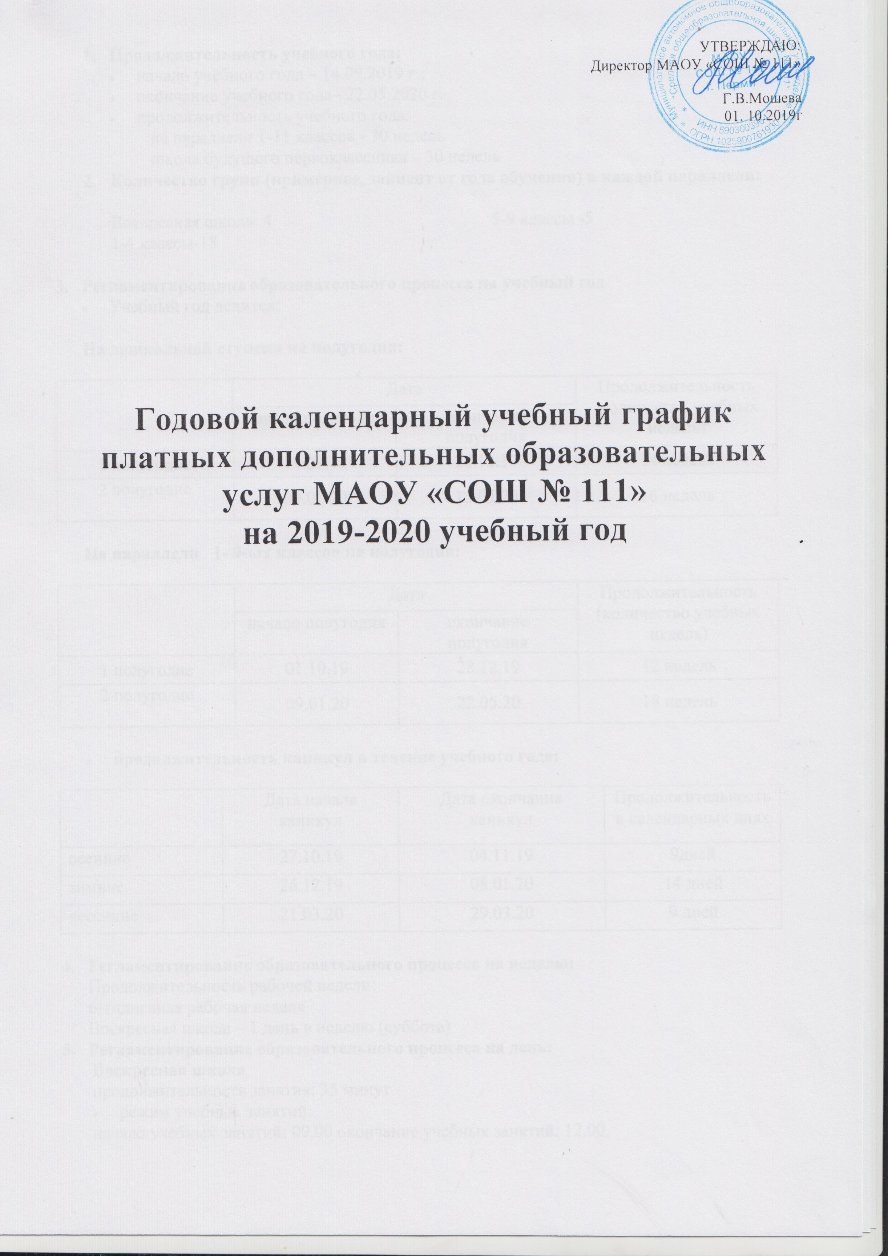
- Продолжительность учебного года:
- начало учебного года – 14.09.2019 г.;
- окончание учебного года– 22.05.2020 г.
- продолжительность учебного года:
на параллели 1-11 классов - 30 недель
школа будущего первоклассника – 30 недель
- Количество групп (примерное, зависит от года обучения) в каждой параллели:

Воскресная школа: 4
1-4 классы-18
5-9 классы -5

- Регламентирование образовательного процесса на учебный год
- Учебный год делится:

На дошкольной ступени на полугодия:

 | Дата |  | Продолжительность  (количество учебных недель)
 | начало полугодия | окончание полугодия | Продолжительность  (количество учебных недель)
1 полугодие | 14.09.19 | 28.12.19 | 14 недель
2 полугодие | 09.01.20 | 15.05.20 | 16 недель

На параллели 1- 9-ых классов на полугодия:

 | Дата |  | Продолжительность  (количество учебных недель)
 | начало полугодия | окончание полугодия | Продолжительность  (количество учебных недель)
1 полугодие | 01.10.19 | 28.12.19 | 12 недель
2 полугодие | 09.01.20 | 22.05.20 | 18 недель

- продолжительность каникул в течение учебного года:

 | Дата начала каникул | Дата окончания каникул | Продолжительность  в календарных днях
осенние | 27.10.19 | 04.11.19 | 9дней
зимние | 26.12.19 | 08.01.20 | 14 дней
весенние | 21.03.20 | 29.03.20 | 9 дней

- Регламентирование образовательного процесса на неделю:
Продолжительность рабочей недели:
6-тидневная рабочая неделя
Воскресная школа – 1 день в неделю (суббота)
- Регламентирование образовательного процесса на день:
Воскресная школа
продолжительность занятия: 35 минут
- режим учебных занятий:
начало учебных занятий: 09.00 окончание учебных занятий: 12.00.
1- 4, 5-9-е классы
продолжительность занятия: 35 минут (1 классы)
продолжительность занятия: 40 минут (2,3,4 классы), 45 минут – (5-9 классы)

Начало учебных занятий по расписанию , после 40 минутного перерыва.
Формы получения платных дополнительных образовательных услуг– очная форма.

Рассмотрен на педагогическом совете школы. (Протокол № 1 от «30» августа 2019 года.)

